**MATEMATICAS**

**CAROLINA LOPEZ OSORIO**

**JORNADA SABATINA**

**INSTITUCION EDUCATIVA MIGUEL DE CERVANTES SAAVEDRA**

**IBAGUE - TOLIMA**



**Institución Educativa Miguel de Cervantes Saavedra**

**Guía de aprendizaje N.4**

**Matemáticas**

**Jornada: Sabatina**

**Ciclo: V (Decimo)**

**Docente: Juan Camilo Arias**

**Nota:** en la siguiente guía encontrara los temas que se trataran en esta unidad, una explicación y algunos enlaces a videos donde se encuentran ejemplos, posteriormente el estudiante debe realizar los ejercicios propuestos y enviar las evidencias en la fecha indicada.

**Conoce**

Intuitivamente una función *f* es **continua** si su grafica no tiene interrupciones ni saltos, ni oscilaciones indefinidas, en el sentido que se puede dibujar sin levantar el lápiz de la hoja de papel.

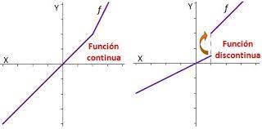

**Crecimiento y decrecimiento de funciones**

Una **función** es **creciente** en su dominio si al aumentar los valores de la variable x tambien aumentan los valores de y = f(x). Una función es **decreciente** si al aumentar los valores de x, disminuyen los de y = f(x).

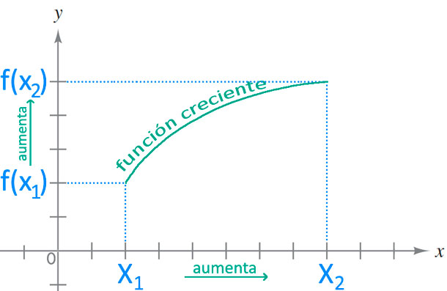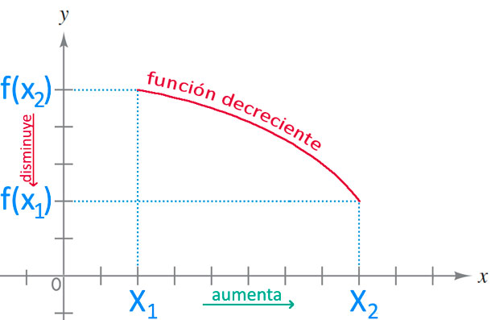

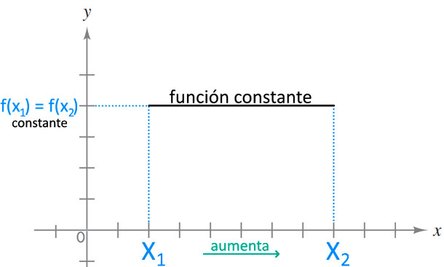

En muchas ocasiones al analizar una función es necesario saber cómo se comporta la función para los valores muy grandes (positivos o negativos) de la variable independiente. La cual se conoce como la **tendencia** de una **función.**

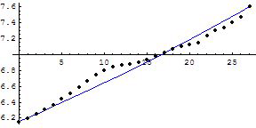

**Ejercicios:**

1. Observa las siguientes gráficas y determina cuales son continuas y cuáles no.

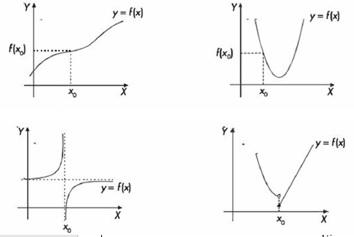

CONTINUA

**NO CONTINUA**

CONTINUA

**NO CONTINUA**

1. Realiza la gráfica de dos funciones que sean crecientes y de dos que sean decrecientes.

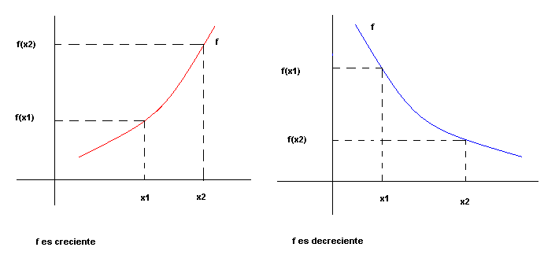

1. Determina cual es la tendencia del precio del petróleo según esta imagen.

La tendencia del precio del petróleo es decreciente, ya que el valor inicial bajo al precio actual.

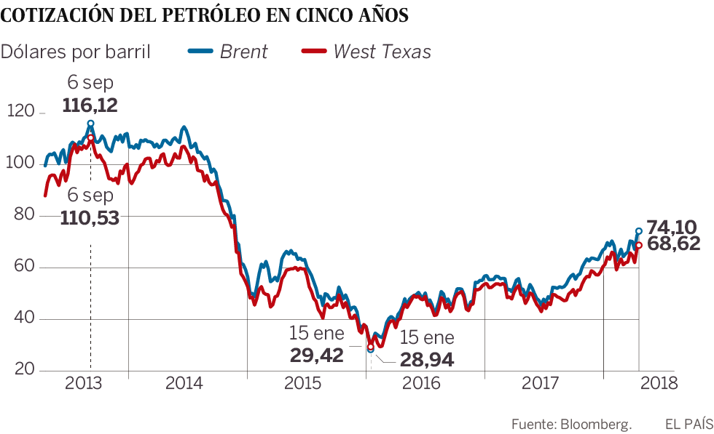

|  |  |
| --- | --- |
| **Valoración** | Las actividades pueden ser enviadas digitalmente por medio de la **plataforma sinapsis** **o correo institucional** juan.arias@migueldecervantessaavedra.edu.co  Debe presentar las actividades realizadas en una carpeta una vez se inicien las clases presenciales.  Fecha de entrega de actividades:  10 de abril: Inicio de actividades  17 de abril: Entrega de evidencias. |